# Упражнения для памяти и мышления. Нейрогимнастика

[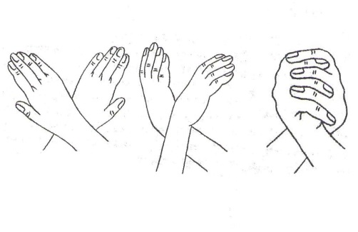](https://gdemoideti.ru/blog/ru/nejrogimnastika-dlya-detej" \o "Нейрогимнастика для детей: лучшие упражнения для памяти и мышления)

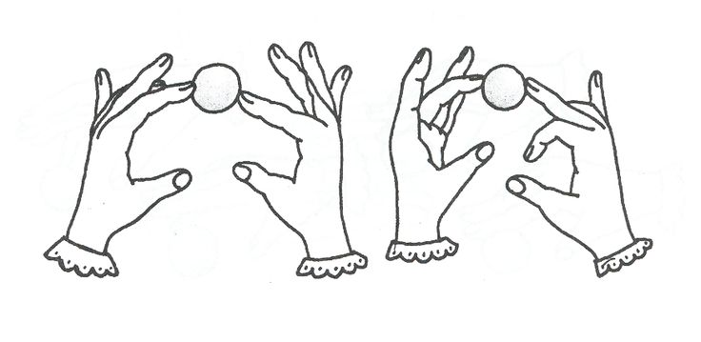 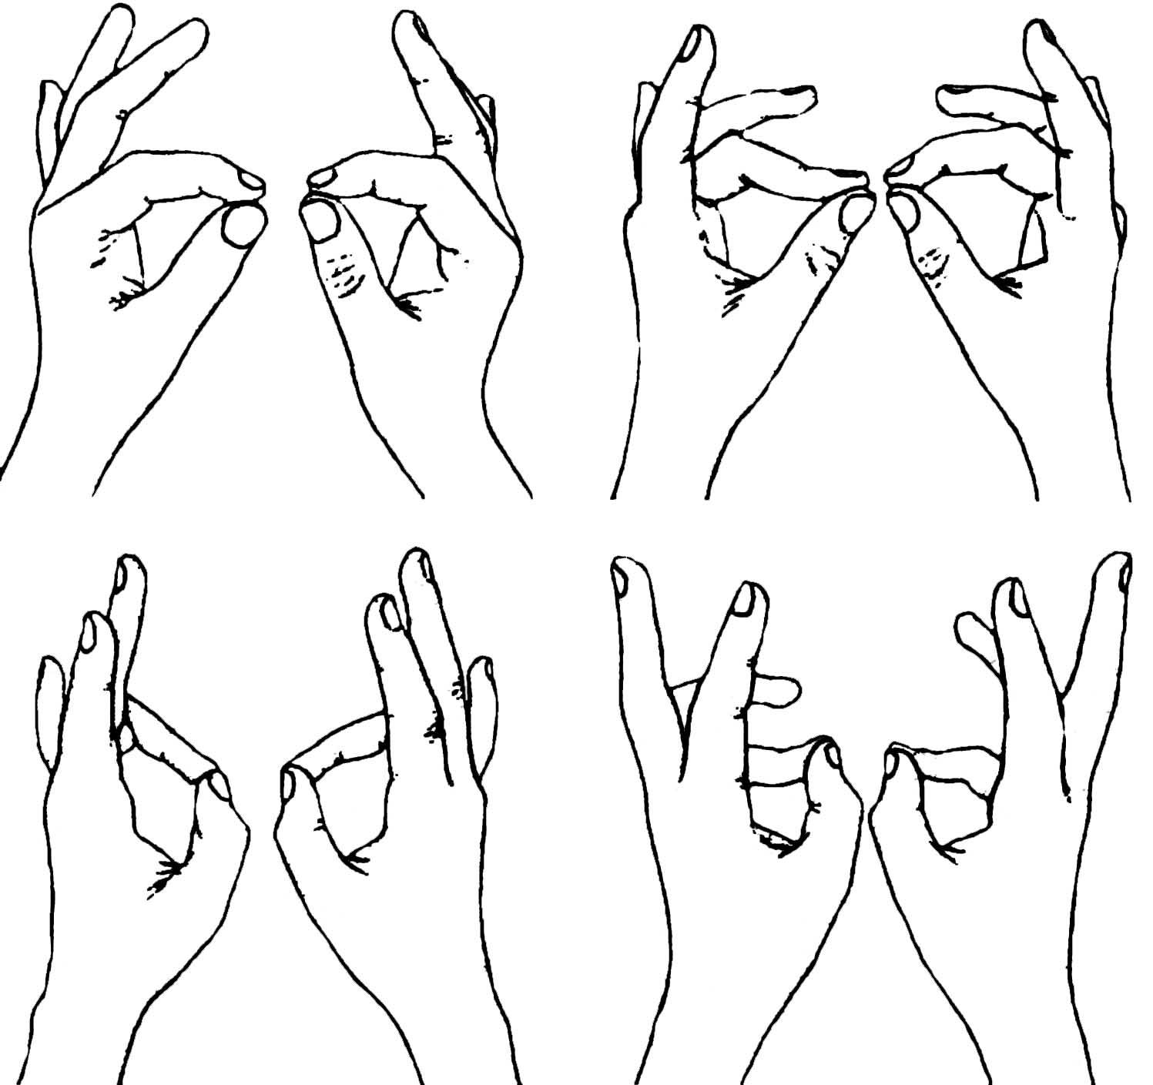

**Выполнила: Будаева Баирма Сергеевна**

**Нейрогимнастика** представляет собой комплекс упражнений, которые могут выполняться детьми всех возрастных групп.

**Что такое нейрогимнастика**

Нейрогимнастика— это комплекс упражнений, которые созданы для повышения многофункциональности головного мозга. При регулярном выполнении определенных действий, направленных на тренировку ЦНС, можно добиться положительного результата быстрого освоения письма, чтения, развития аналитического и логического типа мышления.

**Методика, цели и задачи**

Основной целью и задачей нейрогимнастики является достижение сбалансированного взаимодействия правого и левого полушария мозга.Положительный результат тренировочного процесса возможен только в том случае, если занятия по повышению функций центральной нервной системы проводятся регулярно, а также обеспечивается их правильное выполнение.

**Нейрогимнастика для детей**

**Нейрогимнастика для детей (комплекс упражнений может подбираться врачом-педиатром) назначается к применению, если у ребенка наблюдаются признаки нарушений умственного и физического развития:**

* плохая память;
* постоянная рассеянность;
* невозможность сконцентрироваться на одной теме или объекте окружающей среды:
* плохая моторика пальцев рук или отсутствие ловкости кистей;
* явные проблемы с ориентацией в окружающем мире (например, ребенку сложно запоминать дорогу домой и самостоятельно добираться в школу, которая расположена в пешей доступности);
* уровень физического или интеллектуального развития не соответствует возрастному показателю;
* снижены способности к усвоению информации, которая поступает от воспитателя дошкольного учреждения, либо же учителя общеобразовательной школы.

**Чем полезна нейрогимнастика**

**Регулярное выполнение нейрогимнастических упражнений приносит ребенку пользу:**

* улучшает функции долгосрочной памяти;
* обеспечивает более быстрое восприятие и обработку информации, которая поступает из окружающего мира;
* повышает физическую и умственную работоспособность (это полезное качество нейрогимнастики особенно актуально для детей, которые совмещают тяжелую учебную нагрузку и параллельно посещают спортивные секции);
* снижает утомляемость, которая возникает в конце учебного дня;
* активирует мыслительную активность тех центров головного мозга, которые отвечают за реализацию когнитивных функций;
* способствует более активной подвижности кистей рук;
* развивает творческие способности ребенка, позволяя открыть скрытые таланты;
* стимулирует развитие мелкой и более крупной моторики пальцев верхних конечностей;
* ускоряет процесс развития физиологических способностей к выполнению асимметричных и симметричных движений;
* снимает нервное напряжение и усталость мышечной системы;
* повышает работоспособность вестибулярного аппарата, а также позволяет справиться с нагрузками в виде длительных поездок в общественном транспорте, автомобиле (детей с крепким вестибулярным аппаратом не укачивает, у них отличная координация движений);
* развивает уровень подвижность мышц, расположенных в области плечевого пояса;
* обеспечивает более быструю адаптацию ребенка к сложным жизненным ситуациями, которые несут в себе стрессовую нагрузку;
* предотвращает развитие неврологических заболеваний, связанных с нарушениями восприятия времени и окружающего пространства

**Для каждой возрастной категории существует свой комплекс занятий по развитию головного мозга.**

**Для детей 6-8 лет**

Для детей возрастом от 6 до 8 лет процесс тренировки центров головного мозга предусматривает использование расширенного комплекса упражнений.

Упражнение «Шаг с проговариванием стихотворения»

**Для выполнения этого упражнения нейрогимнастики необходимо соблюдать правила:**

* Ребенок поочередно шагает правой и левой ногой.
* С каждым шагом ребенок проговаривает по несколько слов стихотворения, заученного наизусть.

Данное упражнение выполняется по 15 раз ежедневно. Во время тренировки можно использовать разные стихотворения, которые разучиваются с ребенком до начала занятий.

Упражнение «Двойные каракули»

«Двойные каракули» считается одним из наиболее эффективных упражнений, которое развивает сразу оба полушария головного мозга.

**Данное занятие проходит следующим образом:**

1. Необходимо занять положение, стоя или сидя.
2. Ребенок выпрямляет обе руки в локтях, вытягивая их перед собой.
3. Затем указательными пальцами верхних конечностей необходимо синхронно рисовать в воздухе различные геометрические фигуры.

Это упражнение следует повторять по 10 раз ежедневно. Средняя продолжительность тренировки от 5 до 7 мин.

Упражнение «Ленивая восьмерка»

Данное упражнение направлено на развитие памяти, координации движений, внимательности и способности фокусироваться на одном предмете окружающей среды.

**Тренировочный процесс проходит следующим образом:**

1. Ребенок занимает положение сидя.
2. Затем на большой палец правой руки надевают пальчиковую игрушку.
3. Данным пальцем ребенок медленно рисует в воздухе воображаемую цифру «8».
4. После этого игрушку надевают на палец левой руки для выполнения аналогичных действий.

Для каждой верхней конечности потребуется сделать не менее 15 повторений. При этом все движения большим пальцем руки должны быть плавными и неспешными.

Гимнастика мозга, или нейрогимнастика, — это комплекс простых движений, которые активизируют самые разнообразные умственные процессы. Известно, что правое полушарие мозга координирует работу левой половины тела, и наоборот; а передаёт сигналы из одного полушария в другое мозолистое тело, состоящее из миллионов нервных волокон.

Нейроупражнения подбираются таким образом, чтобы оба полушария «научились» работать согласованно — так человек лучше воспринимает информацию и выполняет любую умственную работу более продуктивно. В комплексе с дыхательной гимнастикой и другими видами упражнений такая «зарядка» для мозга даёт поразительный эффект:

* развивает речь и мышление;
* улучшает кровообращение;
* улучшает память и внимание;
* помогает устранить [дислексию](https://gdemoideti.ru/blog/ru/disleksiya-u-detej) (трудности в обучении чтению) и дисграфию (трудности в обучении письму);
* повышает скорость обработки информации;
* развивает общую и мелкую моторику и т.д.

Нейрогимнастика полезна не только детям, но и взрослым; однако **наиболее эффективны нейроупражнения в возрасте до восьми лет** — в этот период у детей активно формируются межполушарные связи и закладывается основа интеллекта. Поэтому уже с четырёх лет рекомендуется ежедневно выполнять несложные комплексы упражнений общей продолжительностью 5–10 минут, начиная с самых простых и постепенно усложняя движения.

Нейроупражнения активно применяются и в работе с детьми с различными нарушениями в развитии: [по наблюдениям педагогов](https://cyberleninka.ru/article/n/ispolzovanie-metodov-neyrogimnastiki-v-korrektsionno-pedagogicheskoy-rabote-s-doshkolnikami-s-ogranichennymi-vozmozhnostyami/viewer), занимающихся с детьми с ОВЗ, регулярные занятия помогают добиться положительной динамики в развитии речи, самоконтроля, ощущении собственного тела и пространства вокруг.

Нейрогимнастика не просто помогает научиться контролировать своё тело и проявлять творческие способности, лучше справляться с учебной нагрузкой. Эти, казалось бы, простые упражнения имеют долгосрочный эффект: те ребята, которые регулярно выполняют нейроупражнения, повзрослев, смогут лучше справляться со стрессовыми ситуациями и быстрее осваивать новые технологии и виды деятельности.

Чтобы нейроупражнения приносили максимальную пользу и доставляли удовольствие, нужно соблюдать рекомендации по проведению занятий:

1. Выполняйте упражнения ежедневно. Хорошее настроение ребёнка — обязательное условие: если малыш не в духе, перенесите занятие на другое время.
2. Обязательно демонстрируйте все упражнения и помогайте ребёнку правильно выполнять их.
3. Перед сном заниматься не стоит: нейрогимнастика бодрит. В остальном время и место не имеют большого значения. Упражнения на растяжку и расслабление можно выполнять в перерывах между занятиями в школе и дома, а некоторые упражнения можно делать даже на прогулке или в общественном транспорте.
4. Если какое-то упражнение даётся ребёнку легко — пришло время усложнить его и ускорить темп или добавить дополнительные движения.
5. Занимайтесь не дольше 7–10 минут в день в зависимости от возраста ребёнка. Всего в комплексе должно быть не больше 5–6 упражнений.
6. Время от времени меняйте упражнения, чтобы занятия не наскучили ребёнку.